Frantzisko Xabierkoa
Frantzisko Xabierkoa
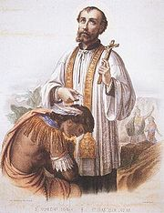
Datu pertsonalak
Izen osoa | Frantzisko Xabier Jatsu Azpilikueta
Jaio | 1516ko apirilaren 17a
 | Xabier (Nafarroako Erresuma)
Hil | 1552ko abenduaren 3a
 | Shangchuan (Txina)
Frantzisko Xabierkoa, benetako izenez Frantzisko Jatsu Azpilikueta, (Xabier, Nafarroako Erresuma, 1506ko apirilaren 7 - Shangchuan uhartea, Txina, 1552ko abenduaren 3) santu nafar euskalduna zen, San Inazio Loiolakoarekin batera Jesusen Lagundia sortu zuena eta misiolari izandakoa India, Malaysia, Txina eta Japonian. Arrazoi honengatik Indietako Apostolua ezizena ezarri zioten. Eliza katolikoak San Frantzisko Xabier izendapenez santifikatu zuen.
Nafarroako eta Euskal Herriko zaindaria da eta abenduaren 3an ospatzen da bere eguna.
Euskararen santu ofiziala ere bada, Euskararen Nazioarteko Eguna (ENE) abenduaren 3an baita.

František Xaverský
Sv. František Xaverský
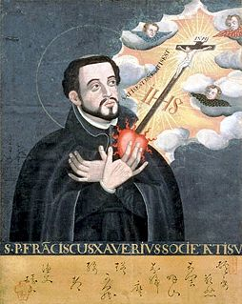
Apoštol Dálného východu
Narození | 7. dubna 1506
Úmrtí | 3. prosince 1552 DEN BASKICTINE………….
Svátek | 3. prosinec
Pohřben | Goa
Blahořečen | 25. října 1619 (Pavel V.)
Svatořečen | 12. března 1622 (Řehoř XV.)
Úřady | Misionář, jezuita
Uctíván církvemi | římskokatolická církev
Významné zasvěcené kostely | St. Francis Xavier's Cathedral v Adelaide  St. Francis Xavier's Cathedral v Geraldtonu  a další
Atributy | kříž, planoucí srdce, křticí miska, křtí
Patronem | misionářů, námořníků, jezuitů, katolického tisku
Svatý František Xaverský (Francisco de Jaso y Azpilicueta; 7. dubna 1506 Castillo de Javier – 3. prosince 1552 ostrov San Čoan) byl navarrský katolický kazatel a misionář, spoluzakladatel Tovaryšstva Ježíšova. Je označován za apoštola Dálného východu.^{[1]}

